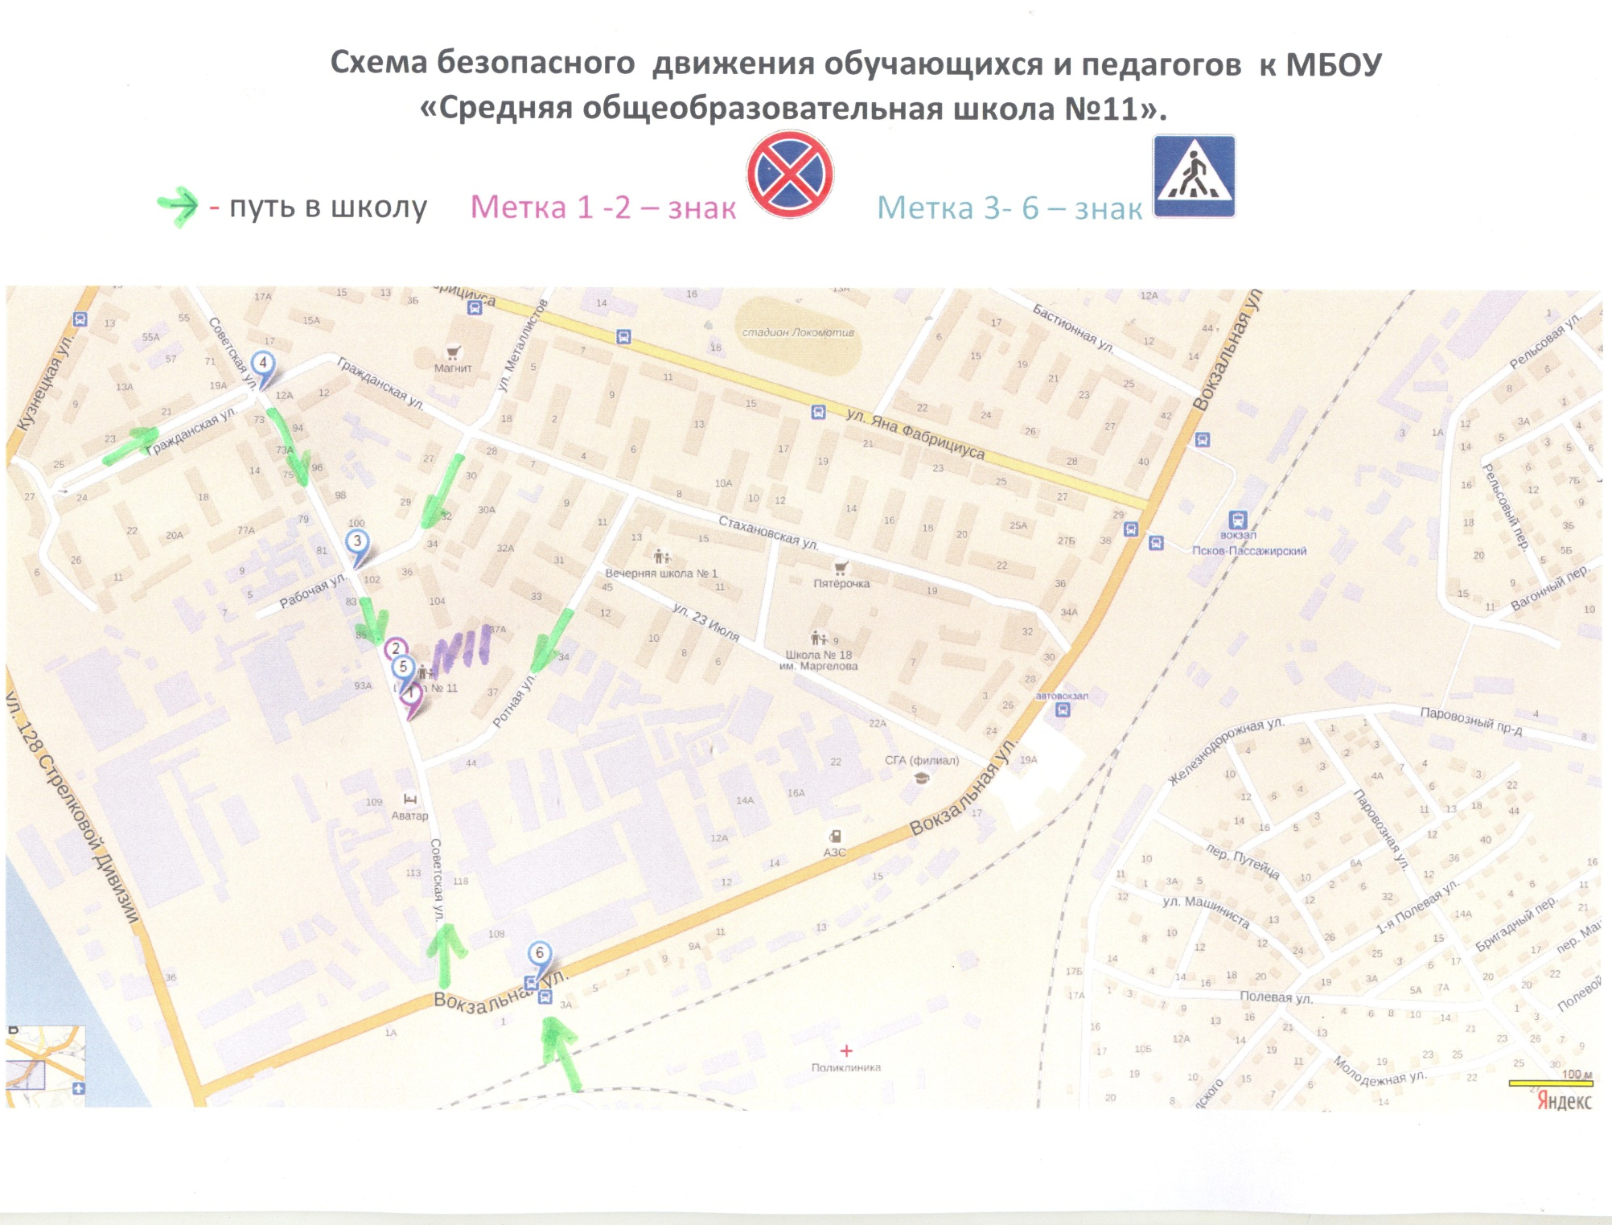

Схема безопасного движения обучающихся и педагогов к МБОУ
«Средняя общеобразовательная школа №11».
→ - путь в школу Метка 1 -2 – знак Метка 3- 6 – знак 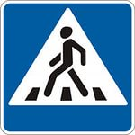

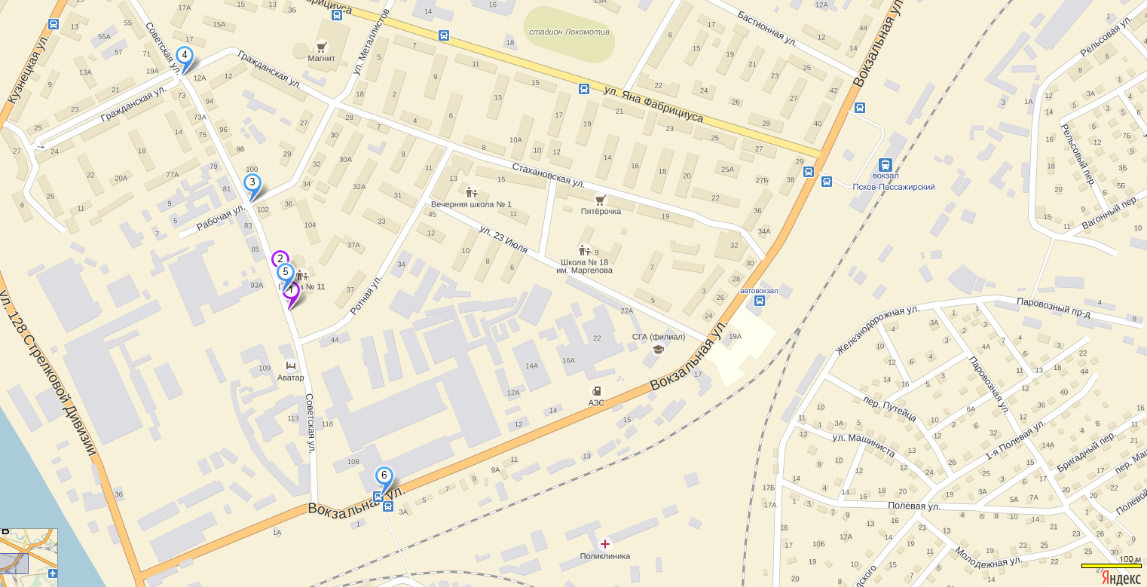
Схема безопасного движения обучающихся и педагогов к МБОУ
«Средняя общеобразовательная школа №11».
→ - путь в школу Метка 1 -2 – знак Метка 3- 6 – знак

